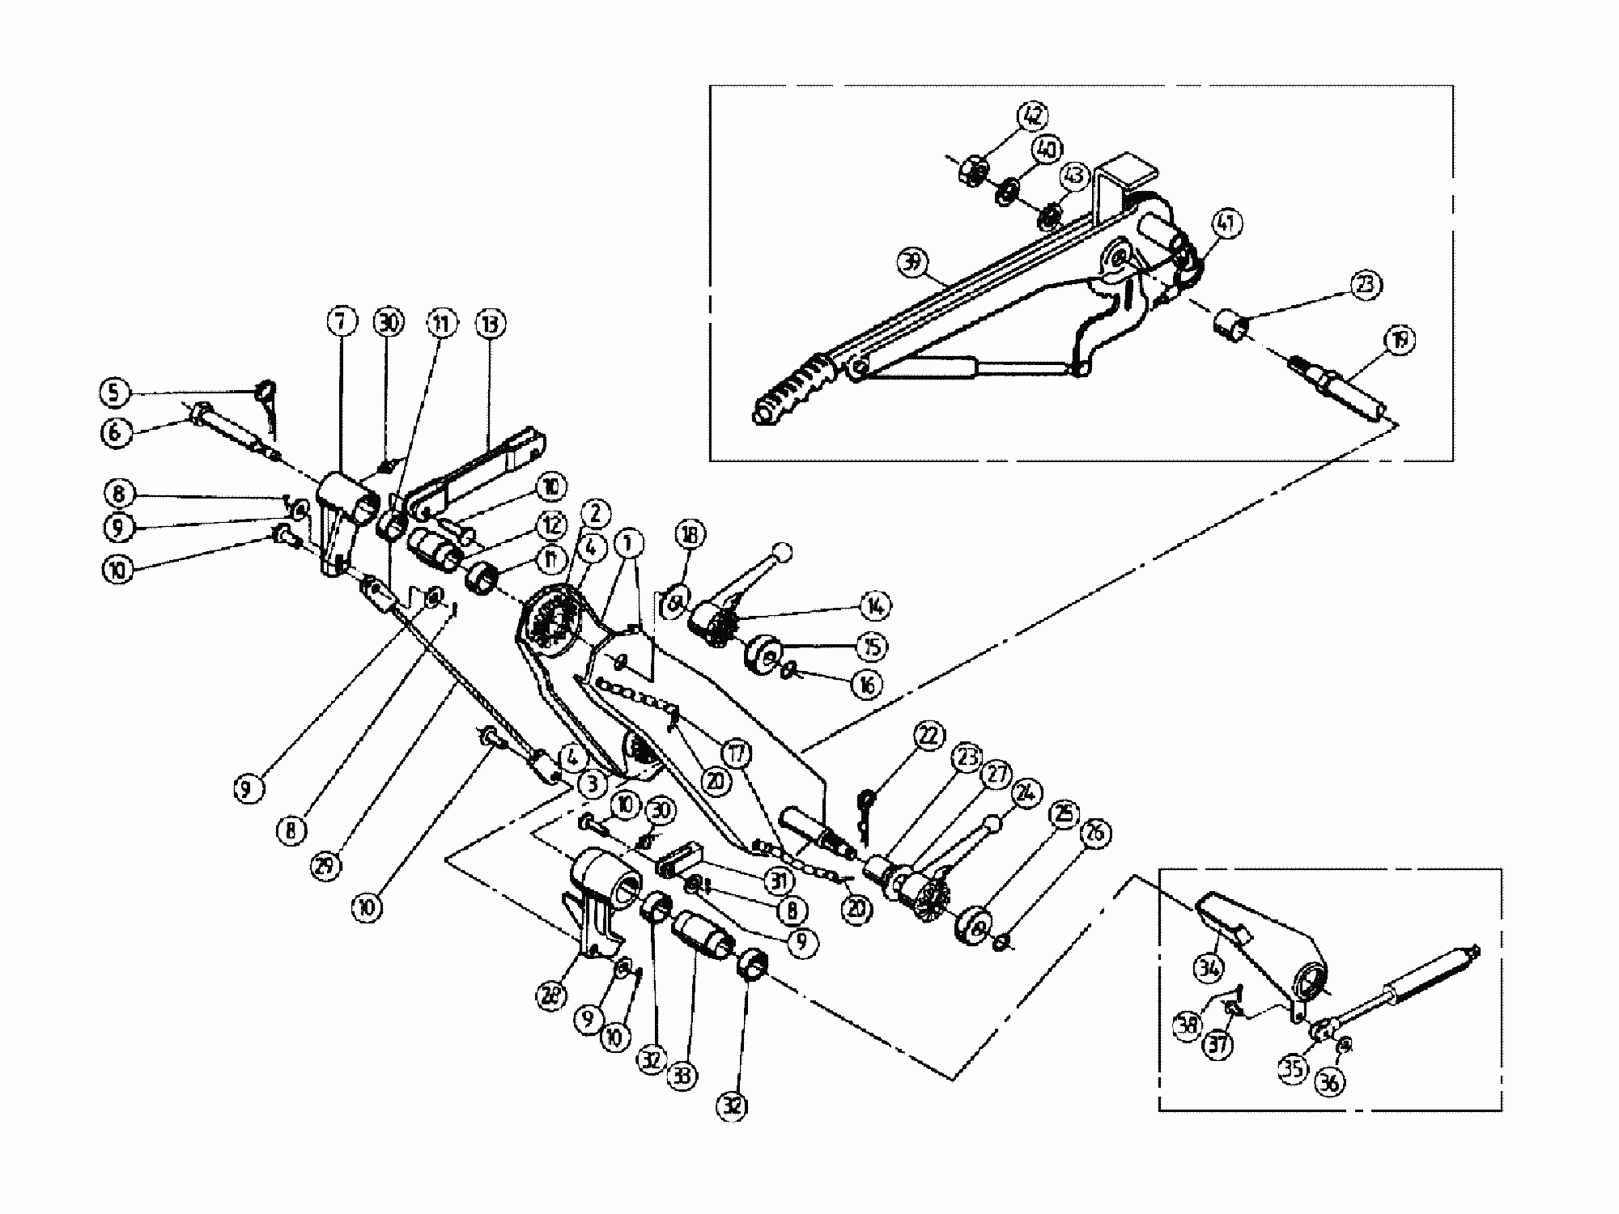
Typenangaben
811 153B
Zwischenstück mont. mit Handbremshebel

